Bab 4 – Sistem Pernapasan
- Perhatikan gambar sistem pernapasan berikut.
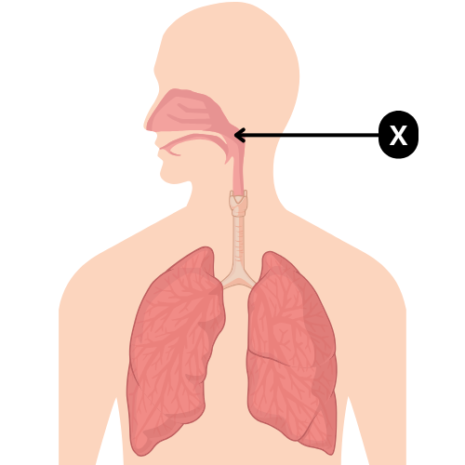
Nama bagian yang ditunjukkan oleh X adalah ....
- esofagus
- trakea
- bronkus
- faring
- Pada saat bernapas, dianjurkan melalui hidung, bukan mulut. Alasan yang tepat untuk menjelaskan anjuran tersebut adalah ....
- udara dapat bercampur dengan bahan makanan sehingga kehilangan banyak oksigen
- di dalam mulut, terdapat bahan yang dapat mengakibatkan tersedak
- di dalam hidung, terdapat saraf penciuman sehingga dapat mendeteksi adanya bau pada udara
- di dalam hidung, terdapat rambut-rambut halus dan lendir yang dapat menyaring udara
Perhatikan gambar berikut untuk menjawab pernyataan nomor 3 dan 4
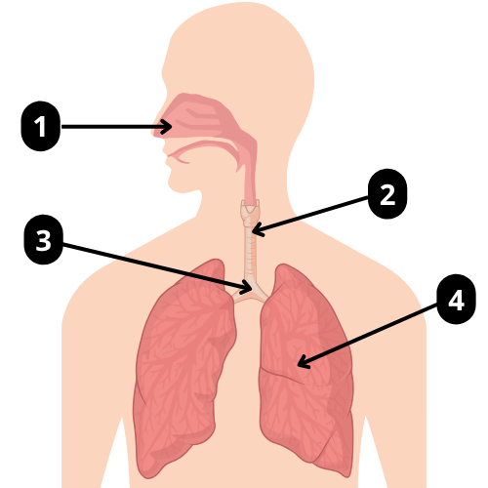
- Pertukaran gas saat bernapas terjadi pada bagian yang ditunjukkan oleh nomor .....
- 1
- 2
- 3
- 4
- Seorang pasien mengalami batuk disertai rasa sakit pada bagian leher. Setelah dilakukan foto rontgen, hasilnya menunjukkan gejala penyakit bronkitis karena adanya infeksi. Bagian sistem pernapasan yang mengalami infeksi ditunjukkan oleh nomor ....
- 1
- 2
- 3
- 4
- Pada sistem pernapasan manusia terdapat bagian yang bercabang dua, masing-masing menuju ke paru-paru kanan dan paru-paru kiri. Bagian tersebut dinamakan .....
- faring
- trakea
- bronkus
- bronkiolus
Perhatikan gambar model sistem pernapasan berikut untuk menjawab soal nomor 6-8.
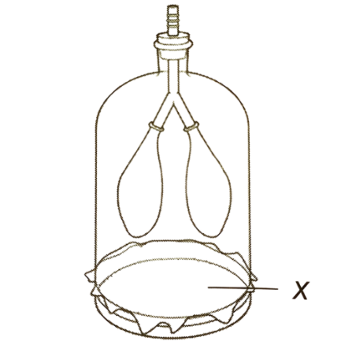
- Bagian yang ditunjuk oleh huruf X pada model sistem pernapasan di atas adalah .....
- rongga dada
- tulang rusuk
- diafragma
- paru-paru
- Organ pernapasan yang ditunjuk oleh huruf X pada model, tersusun dari jaringan ....
- otot polos
- otot lurik
- alveolus
- tulang
- Jika bagian X ditarik ke bawah, penjelasan proses pernapasan yang tepat adalah ....
- rongga dada membesar, tekanan udara membesar, udara luar masuk ke balon
- rongga dada membesar, tekanan udara mengecil, udara luar masuk ke balon
- rongga dada mengecil, tekanan udara membesar, udara keluar dari balon
- rongga dada mengecil, tekanan udara mengecil, udara keluar dari balon
- Perhatikan gambar berikut.
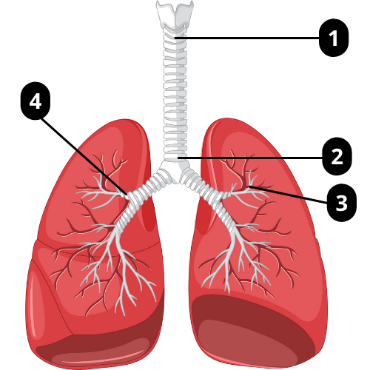
Proses pertukaran gas dengan lingkungan luar tubuh terjadi pada bagian .....
- 1
- 2
- 3
- 4
- Perhatikan pernyataan tentang mekanisme pernapasan berikut.
- otot antartulang rusuk berkontraksi, tulang rusuk naik, volume dada membesar dan tekanan udara turun
- otot sekat rongga dada relaksasi, volume rongga dada mengecil dan tekanan udara naik
- otot antartulang rusuk relaksasi, tulang rusuk turun, volume rongga dada mengecil dan tekanan bertambah
- otot sekat rongga dada kontraksi, volume rongga dada besar, dan tekanan udara turun
Mekanisme yang menyebabkan terjadinya inhalasi ditunjukkan oleh nomor .....
- 1 dan 3
- 1 dan 4
- 2 dan 3
- 2 dan 4
- udara dapat masuk dan keluar paru-paru karena paru-paru membesar dan mengecil. Berikut penyebab peristiwa tersebut terjadi adalah ....
- paru-paru tersusun dari otot lurik sehingga dapat kontraksi dan relaksasi secara sadar
- paru-paru tersusun dari otot polos sehingga dapat kontraksi tanpa sadar
- kontraksi dan relaksasi otot tulang rusuk dan diafragma sehingga rongga dada membesar dan mengecil
- gerakan tulang-tulang dada untuk memperbesar dan memperkecil rongga dada
Perhatikan reaksi respirasi berikut untuk menjawab soal nomor 12 dan 13
C₆H₁₂O₆ + O₂ X + H₂O + ATP
- Zat yang dinyatakan dengan huruf X adalah .....
- karbondioksida
- glukosa
- energi
- udara
- Hasil dari respirasi yang menghasilkan energi untuk sel adalah .....
- C₆H₁₂O₆
- X
- H₂O
- ATP
- Hal berikut yang benar berkaitan dengan penggunaan oksigen dalam tubuh adalah .....
- makanan dicerna di usus sehingga menghasilkan energi dan CO₂
- bahan makanan dibakar dalam tubuh sehingga dihasilkan energi
- darah dipanaskan, kemudian diedarkan ke seluruh tubuh sehingga suhu tetap konsisten
- karbon diikat dari dalam sel sehingga membentuk CO₂ yang akan dibuang melalui ekspirasi
- Perhatikan gambar salah satu organ pernapasan berikut.
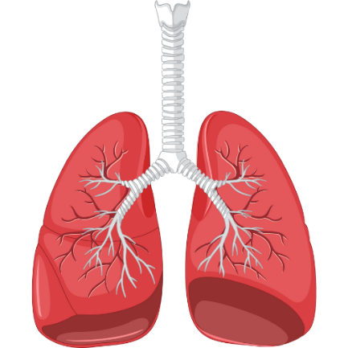
Berdasarkan gambar tersebut, fungsi organ yang tepat adalah ....
- pertukaran gas O₂ dan CO₂
- menyaring udara pernapasan
- mendorong dan menghisap udara
- menghangatkan udara pernapasan
- Perhatikan mekanisme pernapasan berikut.
- tulang rusuk kontraksi
- volume rongga dada kecil
- tulang rusuk relaksasi
- volume rongga dada besar
Proses ekspirasi yang tepat adalah nomor .....
- 1 dan 2
- 1 dan 4
- 2 dan 3
- 3 dan 4
- Oksigen yang diperoleh pada pernapasan sangat dibutuhkan untuk kehidupan. Peran gas tersebut untuk menunjang aktivitas adalah ....
- bereaksi dengan glukosa menghasilkan ATP yang terjadi di mitokondria
- bereaksi dengan glukosa menghasilkan CO₂ yang terjadi di mitokondria
- bereaksi dengan glukosa menghasilkan ATP yang terjadi di alveolus
- bereaksi dengan glukosa menghasilkan CO₂ yang terjadi di alveolus
- Sistem pernapasan berhubungan dengan sistem peredaran darah untuk melaksanakan fungsi tertentu. Pernyataan yang tepat berkaitan dengan hubungan tersebut adalah ....
- plasma darah mengangkut nutrisi dari saluran pencernaan ke mitokondria
- trombosit membekukan darah saat terjadi pendarahan
- sel darah putih mencegah infeksi yang masuk bersama udara pernapasan
- sel darah merah mengangkut oksigen dari alveolus ke jaringan tubuh
- Seorang peserta didik melakukan uji gas hasil pernapasan. Dia memasukkan larutan X ke dalam tabung reaksi, setelah itu menghembuskan napas ke dalam tabung sehingga terbentuk endapan Y berwarna putih. Reaksi kimia yang terjadi pada peristiwa tersebut adalah .....
- CO + Ca(OH)₂ H₂O + CaCO₃
- CO + KOH H₂O + KCO₃
- CO₂ + Ca(OH)₂ H₂O + Ca₂CO₃
- CO₂ + Ca(OH)₂ H₂O + CaCO₃
- Seorang pasien didiagnosis mengalami gangguan atau penyakit pernapasan pada bagian yang ditunjuk oleh huruf X
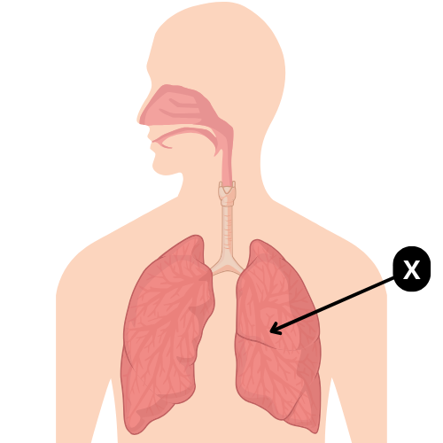
Nama penyakit yang kemungkinan diderita oleh pasien tersebut adalah .....
- tuberkulosis (TBC)
- faringitis
- laringitis
- influenza

